

**Об утверждении регламентов государственных услуг в области здравоохранения**

***Утративший силу***

Постановление акимата Карагандинской области от 2 сентября 2015 года № 50/04. Зарегистрировано Департаментом юстиции Карагандинской области 6 октября 2015 года № 3429. Утратило силу постановлением акимата Карагандинской области от 22 июля 2020 года № 46/03

      Сноска. Утратило силу постановлением акимата Карагандинской области от 22.07.2020 № 46/03 (вводится в действие по истечении десяти календарных дней после дня его первого официального опубликования).

      В соответствии с Законом Республики Казахстан от 23 января 2001 года "О местном государственном управлении и самоуправлении в Республике Казахстан", Законом Республики Казахстан от 15 апреля 2013 года "О государственных услугах", приказом Министра здравоохранения и социального развития Республики Казахстан от 27 апреля 2015 года № 272 "Об утверждении стандартов государственных услуг в области здравоохранения" (зарегистрирован в Реестре государственной регистрации нормативных правовых актов № 11304), акимат Карагандинской области **ПОСТАНОВЛЯЕТ**:

      1. Утвердить прилагаемые:

      1) регламент государственной услуги "Выдача справки с наркологической организации";

      2) регламент государственной услуги "Выдача выписки из медицинской карты стационарного больного";

      3) регламент государственной услуги "Выдача справки с медицинской организации, оказывающей первичную медико-санитарную помощь";

      4) регламент государственной услуги "Выдача листа о временной нетрудоспособности с медицинской организации, оказывающей первичную медико-санитарную помощь";

      5) регламент государственной услуги "Выдача справки о временной нетрудоспособности с медицинской организации, оказывающей первичную медико-санитарную помощь".

      2. Государственному учреждению "Управление здравоохранения Карагандинской области" принять иные меры, вытекающие из настоящего постановления.

      3. Контроль за исполнением настоящего постановления возложить на курирующего заместителя акима области.

      4. Настоящее постановление вводится в действие по истечении десяти календарных дней после дня его первого официального опубликования.

|  |  |
| --- | --- |
| Аким Карагандинской области | Н. Абдибеков |

|  |  |  |  |  |  |  |  |  |  |
| --- | --- | --- | --- | --- | --- | --- | --- | --- | --- |
|  | |  |  | | --- | --- | |  | Утвержден | |  | постановлением акимата | |  | Карагандинской области | |  | от 02 сентября 2015 года № 50/04 | |

**Регламент государственной услуги "Выдача справки с наркологической организации"**  
**1. Общие положения**

      1. Государственная услуга "Выдача справки из наркологического диспансера" (далее – государственная услуга) оказывается организациями здравоохранения.

      Прием заявлений и выдача результата оказания государственной услуги осуществляется через:

      1) республиканское государственное предприятие на праве хозяйственного ведения "Центр обслуживания населения" Министерства по инвестициям и развитию Республики Казахстан (далее – ЦОН);

      2) услугодателя.

      2. Форма оказания государственной услуги - бумажная.

      3. Результат оказания государственной услуги:

      в ЦОНе - выдача справки о состоянии/не состоянии на диспансерном учете;

      в организациях здравоохранения - выдача справки врачом-наркологом о состоянии/не состоянии на диспансерном учете.

      Справка выдается согласно приложению 1 к стандарту государственной услуги "Выдача справки с наркологической организации", утвержденного приказом Министра здравоохранения и социального развития Республики Казахстан от 27 апреля 2015 года № 272 **"**Об утверждении стандартов государственных услуг в области здравоохранения"(зарегистрированный в Реестре государственной регистрации нормативных правовых актов № 11304), (далее – Стандарт), подписанная врачом-наркологом и медицинским регистратором, выдавшими справку, и заверенная печатью врача и услугодателя, с регистрацией справки в журнале регистрации предоставления государственной услуги, согласно приложению 2 к Стандарту.

      Форма предоставления государственной услуги – бумажная.

**2. Описание порядка действий структурных подразделений (работников) услугодателя в процессе оказания государственной услуги**

      4. Основанием для начала процедуры (действия) по оказанию государственной услуги является обращение услугополучателя.

      5. Содержание процедур (действий) входящей в состав процесса оказания государственной услуги:

      1) медицинский регистратор услугодателя в течение 5 (пяти) минут принимает документы услугополучателя и проверяет на соответствие требованиям.

      Результат – направление услугополучателя врачу-наркологу услугодателя;

      2) врач-нарколог услугодателя в течение 10 (десяти) минут осуществляет сверку данных услугополучателя в электронной базе пациентов находящихся под наблюдением в наркологическом диспансере.

      Результат – заполнение справки, проставление на справке личную печать и направление услугополучателя в кассу;

      3) кассир услугодателя в течение 5 (пяти) минут принимает оплату за государственную услугу и направляет услугополучателя медицинскому регистратору услугодателя.

      Результат – выдача квитанции об оплате;

      4) медицинский регистратор услугодателя в течение 5 (пяти) минут принимает квитанцию и справку от услугополучателя, регистрирует справку в журнале регистрации предоставления государственной услуги, ставит на справке печать услугодателя.

      Результат – выдача справки врача-нарколога услугополучателю о состоянии/не состоянии на диспансерном учете.

**3. Описание порядка взаимодействия структурных подразделений (работников) услугодателя в процессе оказания государственной услуги**

      6. Перечень структурных подразделений (работников) услугодателя, которые участвуют в процессе оказания государственной услуги:

      1) медицинский регистратор услугодателя;

      2) врач-нарколог услугодателя;

      3) кассир услугодателя.

      7. Описание последовательности процедур (действий) между структурными подразделениями (работниками) услугодателя с указанием длительности каждой процедуры (действия):

      при получении справки с наркологического диспансера:

      1) медицинский регистратор услугодателя в течение 5 (пяти) минут принимает документы услугополучателя и проверяет на соответствие требованиям.

      2) врач-нарколог услугодателя в течение 10 (десяти) минут осуществляет сверку данных услугополучателя в электронной базе пациентов находящихся под наблюдением в наркологическом диспансере.

      3) кассир услугодателя в течение 5 (пяти) минут принимает оплату за государственную услугу и направляет услугополучателя медицинскому регистратору услугодателя.

      4) медицинский регистратор услугодателя в течение 5 (пяти) минут принимает квитанцию и справку от услугополучателя, регистрирует справку в журнале регистрации предоставления государственной услуги, ставит на справке печать услугодателя.

**4. Описание порядка взаимодействия с центром обслуживания населения и (или) иными услугодателями, а также порядка использования**  
**информационных систем в процессе оказания государственной услуги**

      8. Описание порядка обращения и последовательности процедур (действий) при оказании государственной услуги через ЦОН:

      1) услугополучатель подает необходимые документы и заявление оператору ЦОН согласно пункту 9 Стандарта;

      2) процесс 1 – ввод оператора ЦОН в автоматизированное рабочее место интегрированного информационной системы ЦОН (далее – АРМ ИИС ЦОН) логина и пароля (процесс авторизации) для оказания услуги;

      3) процесс 2 – выбор оператором ЦОН государственную услугу указанной в настоящем регламенте, вывод на экран формы запроса для оказания услуги и ввод оператором ЦОН данных услугополучателя, а также данных по доверенности представителя услугополучателя (при нотариально удостоверенной доверенности, при ином удостоверении доверенности - данные доверенности не заполняются);

      4) процесс 3 – направление запроса через шлюз электронного правительства (далее – ШЭП) в государственную базу данных физических лиц/ государственную базу данных юридических лиц (далее - ГБД ФЛ/ГБД ЮЛ) о данных услугополучателя, а также в Единую нотариальную информационную систему (далее - ЕНИС) о данных доверенности представителя услугополучателя;

      5) условие 1 – проверка наличия данных услугополучателя в ГБД ФЛ/ГБД ЮЛ, данных доверенности в ЕНИС;

      6) процесс 4 – формирование сообщения о невозможности получения данных в связи с отсутствием данных услугополучателя в ГБД ФЛ/ГБД ЮЛ, данных доверенности в ЕНИС;

      7) процесс 5 – заполнение оператором ЦОН формы запроса в части отметки о наличии документов в бумажной форме и сканирование документов, предоставленных услугополучателем, прикрепление их к форме запроса и удостоверение посредством электронно – цифровой подписи (далее – ЭЦП) заполненной формы (введенных данных) запроса на оказание государственной услуги;

      8) процесс 6 – направление электронного документа (запроса получателя), удостоверенного (подписанного) ЭЦП оператора ЦОН, через ШЭП в информационную систему автоматизированного рабочего места государственного база данных (далее - ИС АРМ ГБД);

      9) процесс 7 – регистрация электронного документа в ИС АРМ ГБД;

      10) условие 2 – проверка (обработка) услугодателем соответствия приложенных услугополучателем документов, указанных в Стандарте, к основаниям для оказания государственной услуги;

      11) процесс 8 - формирование сообщения об отказе в запрашиваемой государственной услуге в связи с имеющимися нарушениями в данных услугополучателя в ИС АРМ ГБД;

      12) процесс 9 – получение услугополучателем через оператора ЦОН результата государственной услуги сформированной ИС АРМ ГБД.

      9. Подробное описание последовательности процедур (действий), взаимодействий структурных подразделений (работников) услугодателя в процессе оказания государственной услуги, а также описание порядка взаимодействия с иными услугодателями в процессе оказания государственной услуги отражается в справочнике бизнес-процессов оказания государственной услуги согласно приложению к настоящему регламенту государственной услуги. Справочник бизнес-процессов оказания государственной услуги размещается на интернет-ресурсе услугодателя.

|  |  |  |  |  |  |  |  |  |  |
| --- | --- | --- | --- | --- | --- | --- | --- | --- | --- |
|  | |  |  | | --- | --- | |  | Приложение | |  | к регламенту государственной услуги | |  | "Выдача справки из | |  | наркологического диспансера" | |

**Справочник бизнес-процессов оказания государственной услуги**

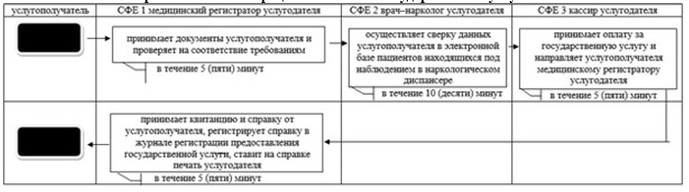

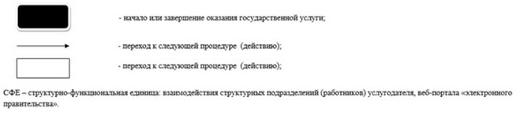

|  |  |  |  |  |  |  |  |  |  |
| --- | --- | --- | --- | --- | --- | --- | --- | --- | --- |
|  | |  |  | | --- | --- | |  | Утвержден | |  | постановлением акимата | |  | Карагандинской области | |  | от 02 сентября 2015 года № 50/04 | |

**Регламент государственной услуги "Выдача выписки из медицинской карты стационарного больного"**  
**1. Общие положения**

      1. Государственная услуга "Выдача выписки из медицинской карты стационарного больного" (далее – государственная услуга) оказывается медицинскими организациями, оказывающими стационарную помощь (далее – услугодатель).

      Прием заявлений и выдача результата оказания государственной услуги осуществляется через услугодателя.

      2. Форма оказания государственной услуги - бумажная.

      3. Результат оказания государственной услуги – выписка из медицинской карты стационарного больного в бумажном виде по форме, утвержденной приказом исполняющего обязазанности Министра здравоохранения Республики Казахстан от 23 ноября 2010 года № 907 "Об утверждении форм первичной медицинской документации организаций здравоохранения" (зарегистрированный в Реестре государственной регистрации нормативных правовых актов № 6697), подписанная врачом-ординатором, заверенная личной врачебной печатью и печатью услугодателя.

**2. Описание порядка действий структурных подразделений (работников) услугодателя в процессе оказания государственной услуги**

      4. Основанием для начала процедуры по оказанию государственной услуги является обращение услугополучателя.

      5. Содержание процедур (действий) входящей в состав процесса оказания государственной услуги:

      1) лечащий врач или дежурный врач услугодателя в течение 15 (пятнадцати) минут после завершения курса лечения на дальнейшее наблюдение по месту жительства оформляет и подписывает выписной эпикриз, который содержит в краткой форме историю госпитализации, характер и результаты проведенного лечения, динамику симптомов и рекомендации по дальнейшему ведению больного.

      Результат - оформление выписного эпикриза и направление к заведующему отделением услугодателя;

      2) заведующий отделением услугодателя в течение 15 (пятнадцати) минут подписывает выписной эпикриз с расшифровкой фамилий и направляет выписной эпикриз старшей медицинской сестре профильного отделения услугодателя или в выписной центр услугодателя в зависимости от времени суток.

      Результат - подписание выписного эпикриза и направление к старшей медицинской сестре профильного отделения услугодателя или в выписной центр услугодателя;

      3) старшая медицинская сестра профильного отделения услугодателя в течение 15 (пятнадцати) минут заверяет выписной эпикриз штампом услугодателя и выдает на руки услугополучателю выписку из медицинской карты стационарного больного.

      Результат – выдача выписки из медицинской карты стационарного больного;

      4) выписной центр услугодателя в течение 15 (пятнадцати) минут заверяет выписной эпикриз штампом услугодателя и выдает на руки услугополучателя выписку из медицинской карты стационарного больного.

      Результат – выдача выписки из медицинской карты стационарного больного.

**3. Описание порядка взаимодействия структурных подразделений (работников) услугодателя в процессе оказания государственной услуги**

      6. Перечень структурных подразделений (работников) услугодателя, которые участвуют в процессе оказания государственной услуги:

      1) лечащий врач или дежурный врач услугодателя;

      2) заведующий отделением услугодателя;

      3) старшая медицинская сестра профильного отделения услугодателя;

      4) выписной центр услугодателя.

      7. Описание последовательности процедур (действий) между структурными подразделениями (работниками) с указанием длительности каждой процедуры (действия):

      1) лечащий врач или дежурный врач услугодателя в течение 15 (пятнадцати) минут после завершения курса лечения на дальнейшее наблюдение по месту жительства оформляет и подписывает выписной эпикриз, который содержит в краткой форме историю госпитализации, характер и результаты проведенного лечения, динамику симптомов и рекомендации по дальнейшему ведению больного.

      2) заведующий отделением услугодателя в течение 15 (пятнадцати) минут подписывает выписной эпикриз с расшифровкой фамилий и направляет выписной эпикриз старшей медицинской сестре профильного отделения услугодателя или в выписной центр услугодателя в зависимости от времени суток.

      3) старшая медицинская сестра профильного отделения услугодателя в течение 15 (пятнадцати) минут заверяет выписной эпикриз штампом услугодателя и выдает на руки услугополучателю выписку из медицинской карты стационарного больного.

      4) выписной центр услугодателя в течение 15 (пятнадцати) минут заверяет выписной эпикриз штампом услугодателя и выдает на руки услугополучателя выписку из медицинской карты стационарного больного.

      8. Подробное описание последовательности процедур (действий), взаимодействий структурных подразделений (работников) услугодателя в процессе оказания государственной услуги, а также описание порядка взаимодействия с иными услугодателями в процессе оказания государственной услуги отражается в справочнике бизнес-процессов оказания государственной услуги согласно приложению к настоящему регламенту государственной услуги. Справочник бизнес-процессов оказания государственной услуги размещается на интернет-ресурсе услугодателя.

**4. Описание порядка взаимодействия с центром обслуживания населения и (или) иными услугодателями, а также порядка использования**  
**информационных систем в процессе оказания государственной услуги**

      9. Государственная услуга через филиал Республиканского государственного предприятия на праве хозяйственного ведения "Центр обслуживания населения Карагандинской области" и через веб-портал "электронного правительства" www.egov.kz не оказывается.

|  |  |  |  |  |  |  |  |  |  |  |  |
| --- | --- | --- | --- | --- | --- | --- | --- | --- | --- | --- | --- |
|  | |  |  | | --- | --- | |  | Приложение к регламенту | |  | государственной услуги | |  | "Выдача выписки из | |  | медицинской карты | |  | стационарного больного" | |

**Справочник бизнес-процессов оказания государственной услуги**

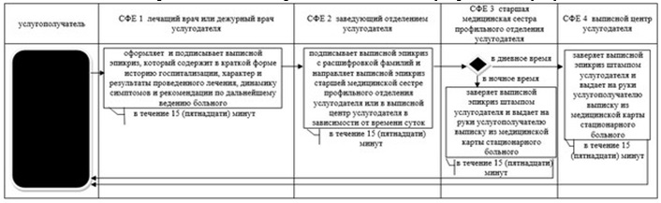

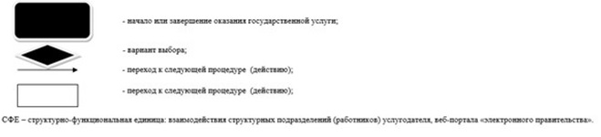

|  |  |  |  |  |  |  |  |  |  |
| --- | --- | --- | --- | --- | --- | --- | --- | --- | --- |
|  | |  |  | | --- | --- | |  | Утвержден | |  | постановлением акимата | |  | Карагандинской области | |  | от 02 сентября 2015 года № 50/04 | |

**Регламент государственной услуги "Выдача справки с медицинской организации, оказывающей первичную медико-санитарную помощь"**  
**1. Общие положения**

      1. Государственная услуга "Выдача справки с медицинской организации, оказывающей первичную медико-санитарную помощь" (далее – государственная услуга) оказывается медицинскими организациями, оказывающими первичную медико-санитарную помощь (далее – услугодатель).

      Прием заявлений и выдача результатаоказания государственной услуги осуществляется через услугодателя.

      2. Форма оказания государственной услуги- бумажная.

      3. Результат оказания государственной услуги – справка с медицинской организации, оказывающей первичную медико-санитарную помощь, выданная по форме согласно приложению к настоящему стандарту государственной услуги и по формам № 035-2/у и № 079/у, утвержденным приказом исполняющего обязанности Министра здравоохранения Республики Казахстан от 23 ноября 2010 года № 907 "Об утверждении форм первичной медицинской документации организаций здравоохранения" (зарегистрированный в Реестре государственной регистрации нормативных правовых актов № 6697), подписанными участковым врачом или врачом общей практики (далее- ВОП), заверенными личной врачебной печатью и печатью услугодателя.

**2. Описание порядка действий структурных подразделений (работников) услугодателя в процессе оказания государственной услуги**

      4. Основанием для начала процедуры (действия) по оказанию государственной услуги является обращение услугополучателя.

      5. Содержание процедур (действий) входящей в состав процесса оказания государственной услуги:

      1) медицинский регистратор услугодателя в течение 5 (пяти) минут принимает документы услугополучателя и проверяет на соответствие требованиям.

      Результат - направление услугополучателя к участковому врачу или ВОП услугодателя;

      2) участковый врач или ВОП услугодателя в течение 20 (двадцати) минут осуществляет сверку данных услугополучателя в базе данных "Регистр прикрепления населения" (далее – РПН) и осуществляет прием услугополучателя.

      Результат – заполнение требования на выдачу справки с медицинской организации, оказывающей первичную медико-санитарную помощь, проставление на справке личной печати и подписание, направление услугополучателя медицинскому работнику выписного центра;

      3) медицинский работник выписного центра услугодателя в течение 5 (пяти) минут принимает документы услугополучателя и проверяет на соответствие требованиям, заверяет справку печатью услугодателя.

      Результат – выдача справки с медицинской организации, оказывающей первичную медико-санитарную помощь.

**3. Описание порядка взаимодействия структурных подразделений (работников) услугодателя в процессе оказания государственной услуги**

      6. Перечень структурных подразделений (работников) услугодателя, которые участвуют в процессе оказания государственной услуги:

      1) медицинский регистратор услугодателя;

      2) участковый врач или ВОП услугодателя;

      3) медицинский работник выписного центра.

      7. Описание последовательности процедур (действий) между структурными подразделениями (работниками) с указанием длительности каждой процедуры (действия):

      1) медицинский регистратор услугодателя в течение 5 (пяти) минут принимает документы услугополучателя и проверяет на соответствие требованиям.

      2) участковый врач или ВОП услугодателя в течение 20 (двадцати) минут осуществляет сверку данных услугополучателя в базе данных "Регистр прикрепления населения" (далее – РПН) и осуществляет прием услугополучателя.

      3) медицинский работник выписного центра услугодателя в течение 5 (пяти) минут принимает документы услугополучателя и проверяет на соответствие требованиям, заверяет справку печатью услугодателя.

      8. Подробное описание последовательности процедур (действий), взаимодействий структурных подразделений (работников) услугодателя в процессе оказания государственной услуги, а также описание порядка взаимодействия с иными услугодателями в процессе оказания государственной услуги отражается в справочнике бизнес-процессов оказания государственной услуги согласно приложению к настоящему регламенту государственной услуги. Справочник бизнес-процессов оказания государственной услуги размещается на интернет-ресурсе услугодателя.

**4. Описание порядка взаимодействия с центром обслуживания населения и (или) иными услугодателями, а также порядка использования информационных систем в процессе оказания государственной услуги**

      9. Государственная услуга через филиал Республиканского государственного предприятия на праве хозяйственного ведения "Центр обслуживания населения Карагандинской области" и через веб-портал "электронного правительства"www.egov.kz не оказывается.

|  |  |  |  |  |  |  |  |  |  |  |  |
| --- | --- | --- | --- | --- | --- | --- | --- | --- | --- | --- | --- |
|  | |  |  | | --- | --- | |  | Приложение к регламенту | |  | государственной услуги | |  | "Выдача справки с медицинской | |  | организации, оказывающей | |  | первичную медико-санитарную | |
|  | помощь" |

**Справочник бизнес-процессов оказания государственной услуги**

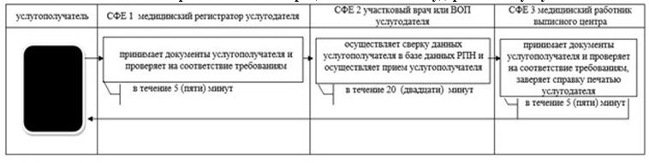

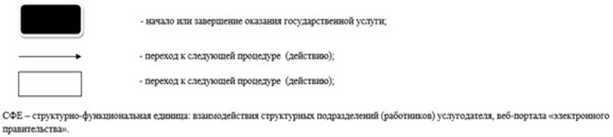

|  |  |  |  |  |  |  |  |  |  |
| --- | --- | --- | --- | --- | --- | --- | --- | --- | --- |
|  | |  |  | | --- | --- | |  | Утвержден | |  | постановлением акимата | |  | Карагандинской области | |  | от 02 сентября 2015 года № 50/04 | |

**Регламент государственной услуги "Выдача листа о временной нетрудоспособности с медицинской организации, оказывающей первичную медико-санитарную помощь"**  
**1. Общие положения**

      1. Государственная услуга "Выдача листа о временной нетрудоспособности с медицинской организации, оказывающей первичную медико-санитарную помощь" (далее – государственная услуга) оказывается медицинскими организациями, оказывающими первичную медико-санитарную помощь (далее – услугодатель).

      Прием заявлений и выдача результата оказания государственной услуги осуществляется через услугодателя.

      2. Форма оказания государственной услуги - бумажная.

      3. Результат оказания государственной услуги – лист о временной нетрудоспособности с медицинской организации, оказывающей первичную медико-санитарную помощь в соответствии с приказом Министра здравоохранения и социального развития Республики Казахстан от 31 марта 2015 года № 183 "Об утверждении Правил проведения экспертизы временной нетрудоспособности, выдачи листа и справки о временной нетрудоспособности" (зарегистрированный в Реестре государственной регистрации нормативных правовых актов № 10964).

**2. Описание порядка действий структурных подразделений (работников) услугодателя в процессе оказания государственной услуги**

      4. Основанием для начала процедуры (действия) по оказанию государственной услуги является обращение услугополучателя.

      5. Содержание процедур (действий) входящей в состав процесса оказания государственной услуги:

      1) медицинский регистратор услугодателя в течение 5 (пяти) минут принимает документы услугополучателя и проверяет на соответствие требованиям.

      Результат - направление услугополучателя лечащему врачу услугодателя;

      2) лечащий врач услугодателя в течение 15 (пятнадцати) минут осуществляет сверку данных услугополучателя в базе данных "Регистр прикрепления населения" (далее – РПН) и осуществляет прием услугополучателя.

      Результат – заполнение требования на выдачу листа о временной нетрудоспособности, проставление личной печати и подписание, направление услугополучателя медицинскому работнику выписного центра или направляет услугополучателя заведующему отделением, заместителю главного врача зависимости от длительности нетрудоспособности;

      3) заведующий отделением или заместитель главного врача в течение 5 (пяти) минут осуществляет прием услугополучателя.

      Результат - проставление подписи на листе о временной нетрудоспособности и направление услугополучателя к медицинскому работнику выписного центра;

      4) медицинский работник выписного центра услугодателя в течение 5 (пяти) минут принимает документы услугополучателя и проверяет на соответствие требованиям, ставит на лист о временной нетрудоспособности печать и штамп организации и регистрирует в книге регистрации листков нетрудоспособности.

      Результат – выдача листа о временной нетрудоспособности с медицинской организации, оказывающей первичную медико-санитарную помощь.

**3. Описание порядка взаимодействия структурных подразделений (работников) услугодателя в процессе оказания государственной услуги**

      6. Перечень структурных подразделений (работников) услугодателя, которые участвуют в процессе оказания государственной услуги:

      1) медицинский регистратор услугодателя;

      2) лечащий врач услугодателя;

      3) медицинский работник выписного центра;

      4) заведующий отделением или заместитель главного врача.

      7. Описание последовательности процедур (действий) между структурными подразделениями (работниками) с указанием длительности каждой процедуры (действия):

      1) медицинский регистратор услугодателя в течение 5 (пяти) минут принимает документы услугополучателя и проверяет на соответствие требованиям.

      2) лечащий врач услугодателя в течение 15 (пятнадцати) минут осуществляет сверку данных услугополучателя в базе данных "Регистр прикрепления населения" (далее – РПН) и осуществляет прием услугополучателя.

      3) заведующий отделением или заместитель главного врача в течение 5 (пяти) минут осуществляет прием услугополучателя.

      4) медицинский работник выписного центра услугодателя в течение 5 (пяти) минут принимает документы услугополучателя и проверяет на соответствие требованиям, ставит на лист о временной нетрудоспособности печать и штамп организации и регистрирует в книге регистрации листков нетрудоспособности.

      8. Подробное описание последовательности процедур (действий), взаимодействий структурных подразделений (работников) услугодателя в процессе оказания государственной услуги, а также описание порядка взаимодействия с иными услугодателями в процессе оказания государственной услуги отражается в справочнике бизнес-процессов оказания государственной услуги согласно приложению к настоящему регламенту государственной услуги. Справочник бизнес-процессов оказания государственной услуги размещается на интернет-ресурсе услугодателя.

**4. Описание порядка взаимодействия с центром обслуживания населения и (или) иными услугодателями, а также порядка использования**  
**информационных систем в процессе оказания государственной услуги**

      9. Государственная услуга через филиал Республиканского государственного предприятия на праве хозяйственного ведения "Центр обслуживания населения Карагандинской области" и через веб-портал "электронного правительства"www.egov.kz не оказывается.

|  |  |  |  |  |  |  |  |  |  |  |  |  |  |  |  |
| --- | --- | --- | --- | --- | --- | --- | --- | --- | --- | --- | --- | --- | --- | --- | --- |
|  | |  |  | | --- | --- | |  | Приложение к регламенту | |  | государственной услуги | |  | "Выдача листа о временной | |  | Нетрудоспособности | |  | с медицинской организации, | |  | оказывающей первичную | |  | медико-санитарную помощь" | |

**Справочник бизнес-процессов оказания государственной услуги**

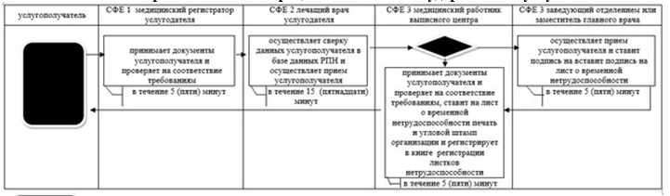

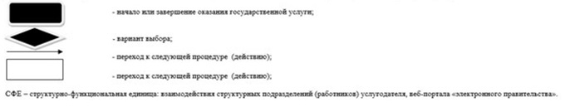

|  |  |  |  |  |  |  |  |  |  |
| --- | --- | --- | --- | --- | --- | --- | --- | --- | --- |
|  | |  |  | | --- | --- | |  | Утвержден | |  | постановлением акимата | |  | Карагандинской области | |  | от 02 сентября 2015 года № 50/04 | |

**Регламент государственной услуги "Выдача справки о временной нетрудоспособности с медицинской организации, оказывающей первичную медико-санитарную помощь"**  
**1. Общие положения**

      1. Государственная услуга "Выдача справки о временной нетрудоспособности с медицинской организации, оказывающей первичную медико-санитарную помощь" (далее – государственная услуга) оказывается медицинскими организациями, оказывающими первичную медико-санитарную помощь (далее – услугодатель).

      Прием заявлений и выдача результата оказания государственной услуги осуществляется через услугодателя.

      2. Форма оказания государственной услуги - бумажная.

      3. Результат оказания государственной услуги - выдача справки о временной нетрудоспособности с медицинской организации, оказывающей первичную медико-санитарную помощь в соответствии с приказом Министра здравоохранения и социального развития Республики Казахстан от 31 марта 2015 года № 183 "Об утверждении Правил проведения экспертизы временной нетрудоспособности, выдачи листа и справки о временной нетрудоспособности" (зарегистрированный в Реестре государственной регистрации нормативных правовых актов № 10964).

**2. Описание порядка действий структурных подразделений (работников) услугодателя в процессе оказания государственной услуги**

      4. Основанием для начала процедуры (действия) по оказанию государственной услуги является обращение услугополучателя.

      5. Содержание процедур (действий) входящей в состав процесса оказания государственной услуги:

      1) медицинский регистратор услугодателя в течение 5 (пяти) минут принимает документы услугополучателя.

      Результат - направление услугополучателя лечащему врачу услугодателя;

      2) лечащий врач услугодателя в течение 20 (двадцати) минут осуществляет сверку данных услугополучателя в базе данных "Регистр прикрепления населения" (далее – РПН) и осуществляет прием услугополучателя.

      Результат – заполнение требования на выдачу справки о временной нетрудоспособности, проставление личной печати и подписи, направление услугополучателя медицинскому работнику выписного центра;

      3) медицинский работник выписного центра услугодателя в течение 5 (пяти) минут принимает документы услугополучателя и проверяет на соответствие требованиям.

      Результат – выдача справки о временной нетрудоспособности с медицинской организации, оказывающей первичную медико-санитарную помощь.

**3. Описание порядка взаимодействия структурных подразделений (работников) услугодателя в процессе оказания государственной услуги**

      6. Перечень структурных подразделений (работников) услугодателя, которые участвуют в процессе оказания государственной услуги:

      1) медицинский регистратор услугодателя;

      2) лечащий врач услугодателя;

      3) медицинский работник выписного центра.

      7. Описание последовательности процедур (действий) между структурными подразделениями (работниками) с указанием длительности каждой процедуры (действия):

      1) медицинский регистратор услугодателя в течение 5 (пяти) минут принимает документы услугополучателя.

      2) лечащий врач услугодателя в течение 20 (двадцати) минут осуществляет сверку данных услугополучателя в базе данных "Регистр прикрепления населения" (далее – РПН) и осуществляет прием услугополучателя.

      3) медицинский работник выписного центра услугодателя в течение 5 (пяти) минут принимает документы услугополучателя и проверяет на соответствие требованиям.

**4. Описание порядка взаимодействия с центром обслуживания населения, а также порядка использования**  
**информационных систем в процессе оказания государственной услуги**

      8. Государственная услуга через филиал Республиканского государственного предприятия на праве хозяйственного ведения "Центр обслуживания населения" по Карагандинской области и через веб-портал "электронного правительства" www.egov.kz не оказывается.

|  |  |  |  |  |  |  |  |  |  |  |  |  |  |  |  |
| --- | --- | --- | --- | --- | --- | --- | --- | --- | --- | --- | --- | --- | --- | --- | --- |
|  | |  |  | | --- | --- | |  | Приложение к регламенту | |  | государственной услуги | |  | "Выдача справки о временной | |  | нетрудоспособности с | |  | медицинской организации, | |  | оказывающей первичную | |  | медико-санитарную помощь" | |

**Справочник бизнес-процессов оказания государственной услуги**

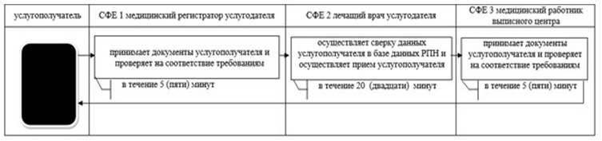

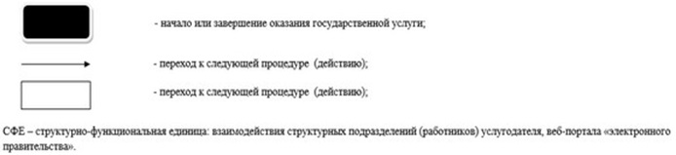

© 2012. РГП на ПХВ «Институт законодательства и правовой информации Республики Казахстан» Министерства юстиции Республики Казахстан